Министерство науки и высшего образования Российской Федерации
ФЕДЕРАЛЬНОЕ ГОСУДАРСТВЕННОЕ АВТОНОМНОЕ ОБРАЗОВАТЕЛЬНОЕ УЧРЕЖДЕНИЕ ВЫСШЕГО ОБРАЗОВАНИЯ
НАЦИОНАЛЬНЫЙ ИССЛЕДОВАТЕЛЬСКИЙ УНИВЕРСИТЕТ ИТМО

Факультет безопасности информационных технологий

Дисциплина:
«Информационная безопасность баз данных»

ОТЧЕТ ПО ЛАБОРАТОРНОЙ РАБОТЕ №1
«Создание базовых структур БД»

Выполнили:
Чу Ван Доан, студент группы N3247

_______________________
^{(подпись)}
Проверил:
Волков А.Г.
_______________________
^{(отметка о выполнении)}
_______________________
^{(подпись)}

Санкт-Петербург
2024 г.
Содержание
Содержание 3
1 Создание базовых структур БД 4
1.1 Цель работы 4
1.2 Задание 4
1.3 Ход работы 6
Заключение 13

Создание базовых структур БД

Цель работы
Получение навыков создания базовых структурных элементов базы данных.

Задание

Подключиться к базе данных с использованием клиента psql.

Создать базу данных в соответствии с шаблоном номергруппы_номерстудента. Выбрать базу данных в соответствии с шаблоном номергруппы_номерстудента. Например, n3247_1.

Создать новую схему в своей БД с именем номергруппы_номерстудента_schema_lab1.

Создать таблицу номергруппы_номерстудента_tbl1 в схеме по умолчанию и номергруппы_номерстудента_tbl2 в созданной в пункте 3.

Создать таблицу и номергруппы_номерстудента_table_i5 в своей схеме (далее все объекты нужно создавать в своей схеме из пункта 3), в которой будут использовать атрибуты с типами integer, varchar, char, timestamp, date, bytea.

Создать таблицу номергруппы_номерстудента_table_i6, в которой будет атрибут с любым типом со значением по умолчанию и атрибут с типом интервал времени.

Создать свой составной тип с именем номергруппы_номерстудента_type для описания свойств какого-либо объекта со свойствами real, real, date, bytea.

Создать свой тип перечисления с именем номергруппы_номерстудента_enum для возможности указания градации размера большой, средний, маленький.

Создать свой домен с именем номергруппы_номерстудента_domain с проверкой, что в нем содержится только 3 цифры

Создать последовательность с именем номергруппы_номерстудента_seq с началом 1000 и шагам -1. (1000,999, 998, …)

Создать для таблицы с пункта 5 индекс с именем номергруппы_номерстудента_idx1 по атрибуту c типом integer.

Создать составной индекс для таблицы из пункта 5 с именем номергруппы_номерстудента _idx2 по атрибутам integer, date.

Создать индекс по выражению для таблицы из пункта 5 с именем номергруппы_номерстудента _idx3 по атрибуту integer, выражение взятие по модулю 10.

Создать частичный индекс для таблицы из пункта 5 с именем номергруппы_номерстудента_idx4 по атрибуту integer, исключая значения меньше 100 и больше 1000.

Создать таблицу как в пункте 5, но с ограничение NOT NULL на поле char с именем номергруппы_номерстудента_notnull

Создать таблицу как в пункте 5, но с ограничение UNIQUE на комбинацию полей char, integer с именем номергруппы_номерстудента_unique

Создать таблицу как в пункте 5, но с ограничение первичного ключа поля integer с именем номергруппы_номерстудента_pk

Создать таблицу как в пункте 5, но с ограничением проверкой поля varchar на наличие символа ‘a’ номергруппы_номерстудента_check

Создать представление, в котором из таблицы из пункта 5 будут представлены только атрибуты с типом varchar и date, имя представления номергруппы_номерстудента_view

Ход работы

Задание 1: Подключиться к базе данных с использованием клиента psql.
sudo systemctl enable --now postgresql.service
sudo su postgres -c psql
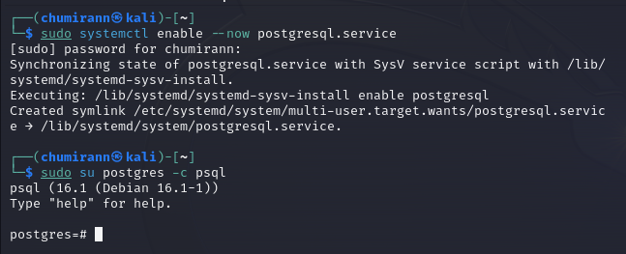
- Подключение к базе данных

Задание 2: Создать базу данных в соответствии с шаблоном номергруппы_номерстудента. Выбрать базу данных в соответствии с шаблоном номергруппы_номерстудента. Например, n3247_1.
create database n3247_22;
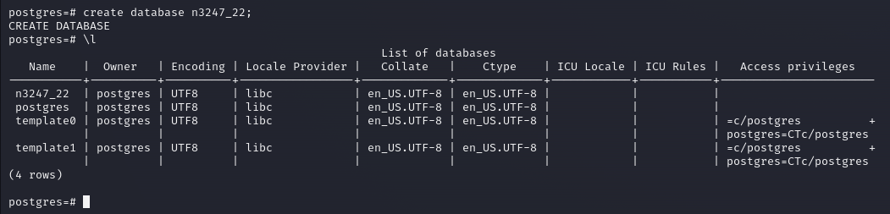
- Создание базы данных n3247_22

Задание 3: Создать новую схему в своей БД с именем номергруппы_номерстудента_schema_lab1.
Выбрать базу данных: \c n3247_22;
Создать новую схему в своей БД: create schema n3247_22_schema_lab1;
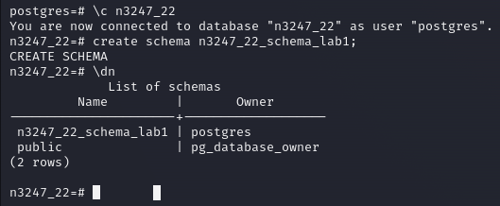
- Создание схемы n3247_22_schema-lab1

Задание 4: Создать таблицу номергруппы_номерстудента_tbl1 в схеме по умолчанию и номергруппы_номерстудента_tbl2 в созданной в пункте 3.
create table n3247_22_tbl1();
create table n3247_22_schema_lab1.n3247_22_tbl2();
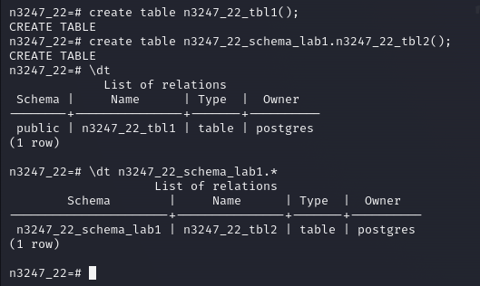
- Создание таблиц n3247_22_tbl1 и n3247_22_tbl2

Задание 5: Создать таблицу и номергруппы_номерстудента_table_i5 в своей схеме (далее все объекты нужно создавать в своей схеме из пункта 3), в которой будут использовать атрибуты с типами integer, varchar, char, timestamp, date, bytea.
create table n3247_22_schema_lab1.n3247_22_table_i5(id int, fullName varchar, country char, testing timestamp, dateOfbirth date, files bytea);
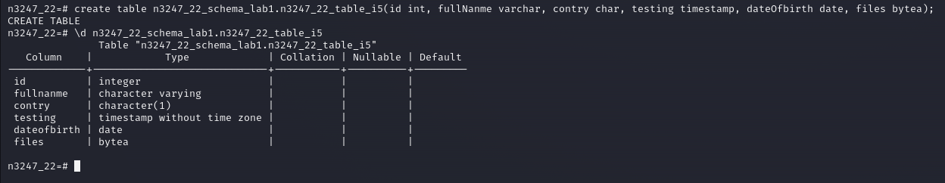
- Создание таблицы n3247_22_table_i5

Задание 6: Создать таблицу номергруппы_номерстудента_table_i6, в которой будет атрибут с любым типом со значением по умолчанию и атрибут с типом интервал времени.
create table n3247_22_schema_lab1.n3237_22_table_i6(number integer default 0, livestream interval);
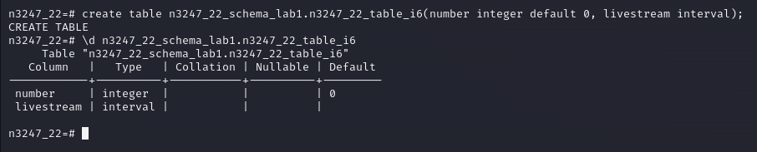
- Создание таблицы n3247_22_table_i6

Задание 7: Создать свой составной тип с именем номергруппы_номерстудента_type для описания свойств какого-либо объекта со свойствами real, real, date, bytea.
create type n3247_22_schema_lab1.n3247_22_type as (oldprice real, newprice real, dateofbirth date, files bytea);
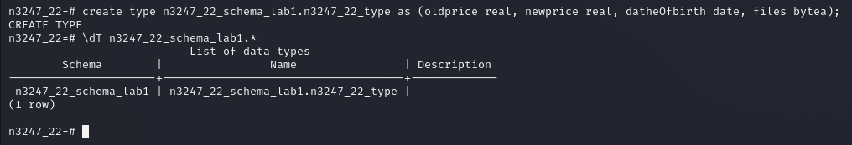
- Создание составного типа n3247_22_type

Задание 8: Создать свой тип перечисления с именем номергруппы_номерстудента_enum для возможности указания градации размера большой, средний, маленький.
create type n3247_22_schema_lab1.n3247_22_enum as enum('big', 'medium', 'small');
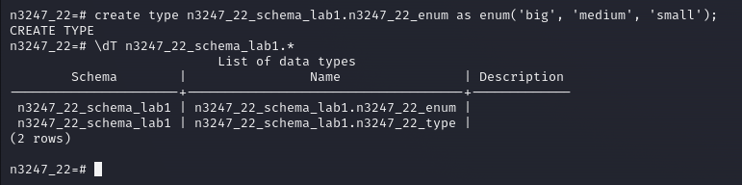
- Создание типа перечисления n3247_22_enum

Задание 9: Создать свой домен с именем номергруппы_номерстудента_domain с проверкой, что в нем содержится только 3 цифры.
create domain n32471_22_schema_lab1.n3247_22_domain as integer check (value >= 100 and value <= 999);
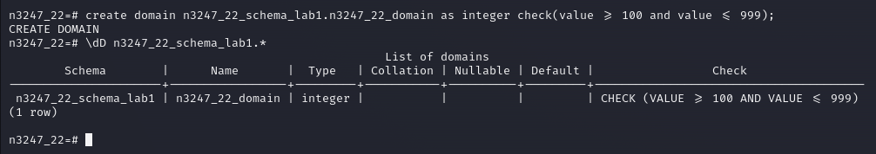
- Создание домена n3247_22_domain

Задание 10: Создать последовательность с именем номергруппы_номерстудента_seq с началом 1000 и шагам -1. (1000, 999, 998, …).
create sequence n3247_22_schema_lab1.n3247_22_seq as integer
increment -1
maxvalue 1000
start 1000;
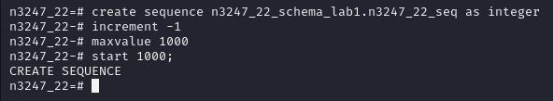
- Создание последовательности n3247_22_seq
Проверим последовательность:
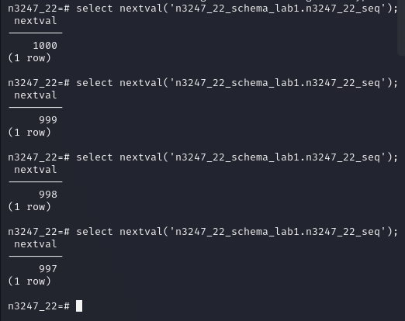
- Проверка последовательности n32472_22_seq

Задание 11: Создать для таблицы с пункта 5 индекс с именем номергруппы_номерстудента_idx1 по атрибуту c типом integer.
create index n3247_22_idx1 on n3247_22_schema_lab1.n3247_22_table_i5(id);
- Создание индекса n3247_22_idx1

Задание 12: Создать составной индекс для таблицы из пункта 5 с именем номергруппы_номерстудента _idx2 по атрибутам integer, date.
create index n3247_22_idx2 on n3247_22_schema_lab1.n3247_22_table_i5(id, dateofbirth);
- Создание индекса n3247_22_idx2

Задание 13: Создать индекс по выражению для таблицы из пункта 5 с именем номергруппы_номерстудента _idx3 по атрибуту integer, выражение взятие по модулю 10.
create index n3247_22_idx3 on n3247_22_schema_lab1.n3247_22_table_i5(mod(id, 10));
- Создание индекса n3247_22_idx3

Задание 14: Создать частичный индекс для таблицы из пункта 5 с именем номергруппы_номерстудента_idx4 по атрибуту integer, исключая значения меньше 100 и больше 1000.
create index n3247_22_idx4 on n3247_22_schema_lab1.n3247_22_table_i5(id) where (id >= 100 and id <= 1000);
- Создание индекса n3247_22_idx4

Задание 15: Создать таблицу как в пункте 5, но с ограничение NOT NULL на поле char с именем номергруппы_номерстудента_notnull
create table n3247_22_schema_lab1.n3247_22_notnull(id int, fullname varchar, country char not null, testing timestamp, dateofbirth date, files bytea);
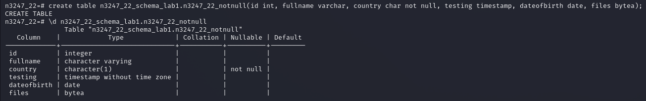
- Создание таблицы с ограничение NOT NULL n3247_22_notnull

Задание 16: Создать таблицу как в пункте 5, но с ограничение UNIQUE на комбинацию полей char, integer с именем номергруппы_номерстудента_unique.
create table n3247_22_schema_lab1.n3247_22_unique(id int unique, fullname varchar, country char unique, testing timestamp, dateofbirth date, files bytea);
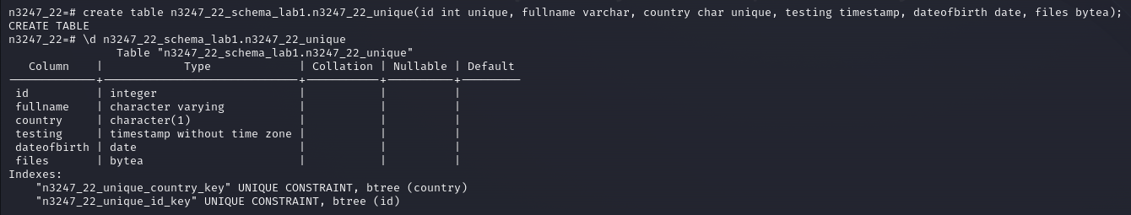
- Создание таблицы с ограничение UNIQUE n3247_22_ unique

Задание 17: Создать таблицу как в пункте 5, но с ограничение первичного ключа поля integer с именем номергруппы_номерстудента_pk.
create table n3247_22_schema_lab1.n3247_22_pk(id int primary key, fullname varchar, country char, testing timestamp, dateofbirth date, files bytea);
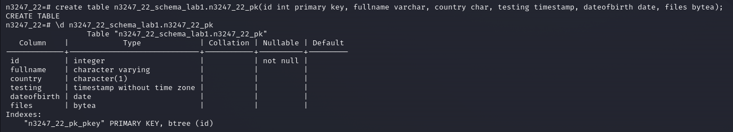
- Создание таблицы с ограничение первичного ключа n3247_22_ pk

Задание 18: Создать таблицу как в пункте 5, но с ограничением проверкой поля varchar на наличие символа ‘a’ номергруппы_номерстудента_check.
create table n3247_22_schema_lab1.n3247_22_check(id int, fullname varchar, check(strpos('a', fullname) > 0), country char, testing timestamp, dateofbirth date, files bytea);
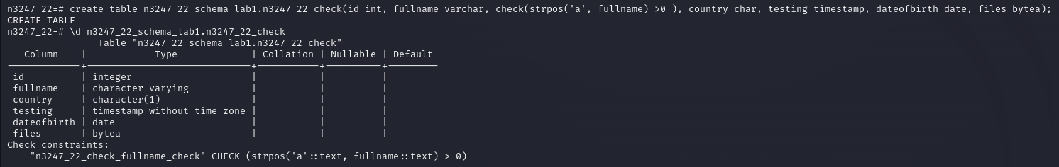
- Создание таблицы с ограничение проверкой поля varchar n3247_22_check

Задание 19: Создать представление, в котором из таблицы из пункта 5 будут представлены только атрибуты с типом varchar и date, имя представления номергруппы_номерстудента_view.
create view n3247_22_schema_lab1.n3247_22_view as select fullname, dateofbirth from n3247_22_schema_lab1.n3247_22_table_i5;
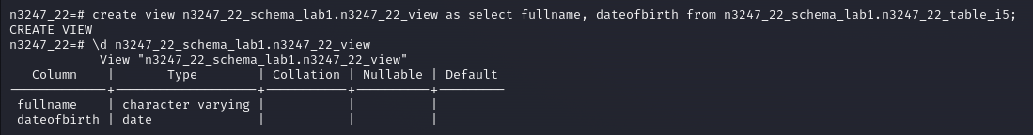
- Созднаие представления n3247_22_view

Заключение
В ходе выполнения лабораторной работы был изучен теоретический материал по созданию баз данных и их составляющих. Приобретенные знания были применены на практике в СУБД PostgreSQL.

